Etapa 5

Echipele organizatoare: Maktub, Ö, Belezis, Doua puncte

Runda I
- Unul din marele turnee de tenis nu folosește termenii de men și women. Numiți turneul și termenii pe care îi folosește.
R.S: Wimbledon, Gentlemen, lady
Comentariu: Wimbledon este un turneu care are loc în Marea Britanie. Adresarea lady and gentleman este utilizată în mare parte pe teritoriul Marii Britaniei.

- Cînd i-a murit fratele, ziarele au publicat din greșeală necrologul LUI. Citind așa expresii ca „neguțătorul cu moarte”, „mâinile murdare de sânge”, EL a decis să schimbe situația. Așa a apărut.. ce?
R.S: Premiul Nobel

- Una dintre frazele cele mai renumite ale lui Al Capone, celebrul gangster american, este: „Poți să îți ierți dușmanul? Dumnezeu îl va ierta. Scopul meu este ...” Terminați vă rog fraza, dacă același scop îl are și o organizație matrimonială Angel list.
R.S: să îi fac să se întîlnească
Sursa: https://angel.co/her-1

- Cel european se afla acum sub presiunea refugiaților. În fotbal italienii numesc astfel fenta cînd apăratorul este driblat în cel mai rușinos mod. Numiți-l.

R.S: Tunel
Sursa: http://www.sports.ru/tribuna/blogs/italia_mia/829261.html

- După un colaps economic mondial, unul dintre organizatori stă în fața unui cămin ascultînd lira și meditează cum o personalitate celebră cînta la liră în timp ce privea... Ce anume?
R.S: cum arde Roma
Comentariu: personalitatea celebră este Nero

- Un episod din serialul “Battle creek” povestește despre un ucigaș în serie, primul omor al căruia a avut loc ziua la micul dejun. Amintindu-vă de tradițiile culinare americane, faceți un calambur și răspundeți prin 2 cuvinte în engleză cum se numește episodul.
R.S: Cereal Killer
Comentariu: Cerealele sunt poate cel mai folosit ingredient pentru dejunurile din SUA. Întrebarea face referință la jocul de cuvinte serial killer – cereal killer

- În filmul Ex Machina, un programator lucrează la un proiect de inteligență artificială, îi dă chip de femeie și o numește Ava. Spre sfîrșitul filmului aflăm că înainte de Ava a mai existat și o altă versiune. Ce nume englez avea?
R.S: Lily
Comentariu: conform Vechiului Testament, prima soție a lui Adam se numea Lilith/Lily.

- Regizorul american Frank Capra a spus: ”Am greșit în privința dramei. Credeam că drama e atunci când plâng actorii. (….)”. Dar ce este drama în opinia lui Frank Capra?
R.S: Atunci când plâng telespectatorii
Sursa: http://www.goodreads.com/quotes/410696-i-made-mistakes-in-drama-i-thought-drama-was-when

- Material distributiv
Acesta este un scaun din secolele 18-19. Unde se folosea acest scaun
R.S: Biblioteca

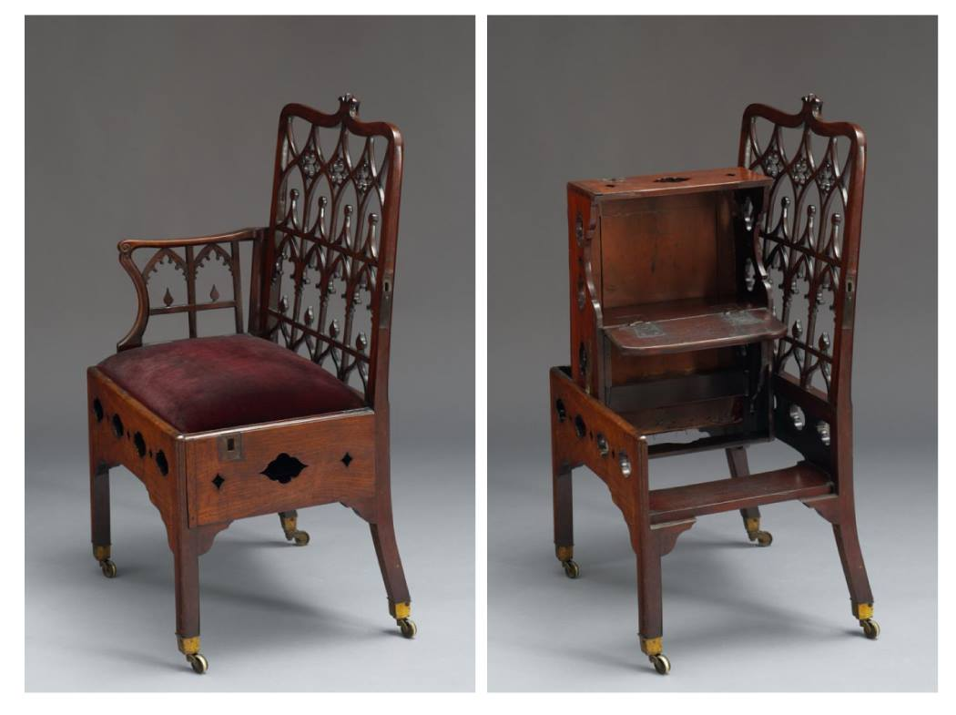

- Louis van Gaal este antrenorul actual al echipei Manchester United. Lui i se impută că a distrus definitiv moștenirea lăsată de Sir Alex Ferguson. În acest context, un comentator face un joc de cuvinte și îl numește Louis ... Continuați cu un cuvînt.
R.S: Vandal

Runda II
- Cînd proprietara unui hotel din Viena și-a cerut scuze de la generalul britanic Arthur Wellesley pentru grosolănia unor ofițeri francezi care demonstrativ s-au întors cu spatele la general,
Wellsley a răspuns: Nu vă faceți griji doamnă, eu ...
Continuați fraza generalului.
R.S: le-am mai văzut spatele

- Rubrica UPS!
Recent s-a descoperit că această companie germană cumpăra deținuți de la naziști în timpul celui de-al II război mondial pentru a face teste pe ei.
Numiți această companie.
R.S: Bayer
Comentariu: Bayer este una dintre cele mai mari companii farmaceutice din Germania.

- La una din orele sale, autoarea întrebării și-a rugat studenții să facă o listă din expresiile și maximele în latină pe care le cunosc. Citînd una dintre acestea, o studentă, i-a adăugat din necunoaștere încă două litere. Ceea ce s-a primit însă reflectă destul de bine situația din această ramură a puterii din RM. Cum sună în varianta studentei maxima latină?
R.S: dura lex, sed lexus
Comenatariu: expresia în latină corectă - dura lex, sed lex

- Insula Hispaniola este a 22 ca suprafață insulă de pe glob și a fost descoperită de Cristofor Columb. Această insulă însă mai are 2 denumiri care sunt destul de utilizate: una din denumiri vine din limba Taino, iar cealaltă comemorează un sfînt. Scrieți ambele denumiri.
R.S: San-Domingo și Haiti
Aici se află statele Haiti și Republica Dominicană.

- În serialul “The Last Place on Earth” - “Ultimul loc de pe planetă” rolurile principale au fost interpretate de Martin Shaw și Sverre Anke Usdahl. Numiți personajele interpretate de ei.
R.S: Scott și Amundsen
Comentariu: se face referință la cercetătorii Polului Sud, Robert Falcon Scot de origine engleză și Roald Amundsen de origine norvegiană.
http://icdn.lenta.ru/images/2015/07/06/15/20150706151532618/detail_826ad721a637977174e5b60382aa7c02.jpg

- Material distributiv
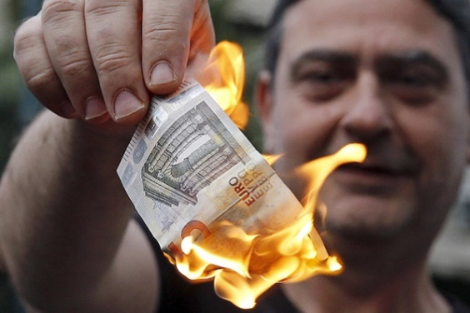
Această imagine însoțește articolul despre posibila ieșire a Greciei din zona euro. Dar cum s-a numit prima valută a Greciei moderne, introdusă în 1828?
R.S: Fenix

- Uriașa, atot-devoratoarea gaură neagră din filmul SF ”Interstellar” poartă acest nume de 9 litere. Care?
R.S: Gargantua
Comentariu: "Gargantua" who was also a giant with an incredible appetite, very difficult to satisfy.
Sursa: trivia imdb

- Pe mai multe plantații franceze de viță-de-vie, la capătul rîndurilor crește un sort specific de trandafiri. Rolul cui îl îndeplinesc acești trandafiri?
R.S: canari din mine
Canarele sunt păsărele care însoțesc minerii. În caz în care are loc o acumulare periculoasă de gaze aceste sunt afectate mai rapid decât oamenii astefl înștiințînd rapid despre pericol.

- Atenţie listă:
4 animale, 1 crustacee, 1 arahnidă, 1 domnișoară, 4 barbați și cîțiva pești.
Numiți instrumentul care a fost omis din această listă dacă știm că el a apărut pentru prima dată în mileniul al patrulea înainte de Hristos.

RS: Balanța
Comentariu: Este vorba de semnele zodiacale. Leul, capricornul, taurul, berbecul, racul, scorpionul, fecioara, săgetatorul, gemenii, vărsatorul, pestii și balanța, iar primul aparat de cântărit a fost o balanță utilizată de egipteni în mileniul al patrulea î.Hr.
Autor: Sergiu Dubiț (Beleizis)

- Material distributiv
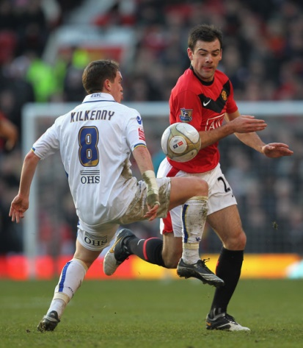
Unul dintre derby-urile istorice engleze este considerată rivalitatea dintre Manchester United și Leeds. Scrieți cum numesc englezii acest derby folosind 2 cuvinte ce încep cu aceeași literă.
R.S: Războiul rozelor, rivalitatea rozelor

http://www.sports.ru/tribuna/blogs/reserve/728797.html
http://en.wikipedia.org/wiki/Leeds_United_F.C.%E2%80%93Manchester_United_F.C._rivalry
http://ro.wikipedia.org/wiki/Comitatele_istorice_ale_Angliei

- Conform unei glume, în versiunea australiană a filmului Terminator s-a filmat EL. Cine sau ce este el?
R.S: Bumerangul
Comentariu: se face referință la fraza din film „ I will be back”.

- După un meci care s-a terminat cu scorul de 5-4, un comentator a glumit că această tehnologie a ajuns deja și în fotbal și a înlocuit portarii. Numiți această tehnologie cu un cuvînt de origine greacă.
R.S: Holograma

- Tagline-ul acestui film din (1990) este “His story will touch you, even though he can’t” sau tradus în română „Istoria lui te va atinge, chiar daca el nu poate să o facă”. Numiți acest film.
R.S: Edward Scissorhands

- Agregatorul rus de torrente a fost închis in 2015 ca urmare a încălcării drepturilor de autor ale scriitoare Daria Donțova. Oponenții acestei decizii au publicat un articol în care se menționeaza printre altele: vînzător de electronică, avocat, psihiatru, Anastasia, Andrei. Răspundeți printr-un neologism englez ce reunește această listă?
R.S: spoiler

- Material distributiv
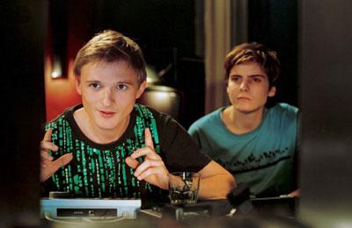

Filmul “good bye Lenin” care povestește despre caderea zidului din Berlin a fost in mare parte aclamat și premiat.
Însă au fost si critici, una dintre care poate fi exemplificata de imaginea data. Esența criticii poate fi rezumată printr-un cuvînt de origine greacă. Care?
R.S: Anacronism
Filmul Matrix a aparut mai tirziu

- Vorbind despre cozile chinuitor de lungi din fața caselor de bilete ale unui film, Anton Dolin zice că majoritatea oamenilor erau totuși fericiți. Care film?
R.S: 50 shades of Gray

- Deja știm despre faptele *eroice* ale companiei Bayer din timpul războaielor mondiale. Cu atît mai interesant este de aflat că anume Bayer deține din 1895 acest trademark, nume de marcă. Despre care nume de marcă este vorba în întrebare?
R.S: Heroin

- În Mad Max, Fury Road, un erou le numește antisemințe: plantează una și vezi cum cineva moare. Despre ce vorbește astfel personajul?
R.S: Gloanțe

- Material distributiv
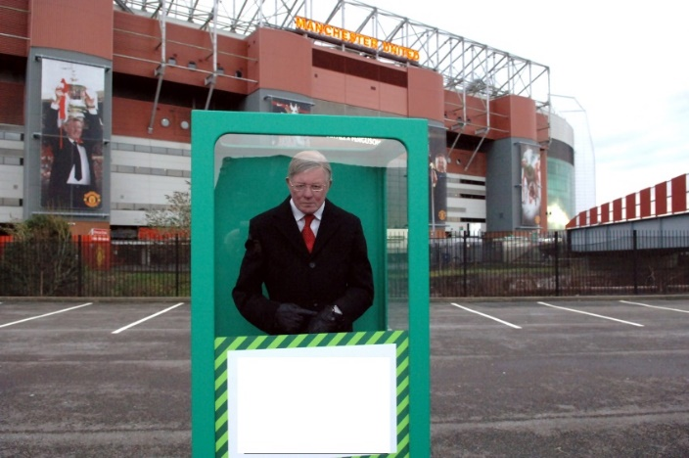

O companie de pariuri, renumită pentru glumele pe care le face, a instalat recent această gheretă, înfățișîndu-l pe Sir Alex Ferguson lîngă stadionul lui Manchester United. Ce inscripție am ascuns pe fotografie?
R.S: In case of emergency, break glass. În caz de urgență spargeți fereastra.

- Acest termen englez a apărut pentru prima dată în 1832 și desemna un grup de criminali ce lucrează împreună. Probabil, termenul face referință și la viteza cu care ei lucrau . Numiți acest termen
R.S: Flash-mob

- Material distributiv
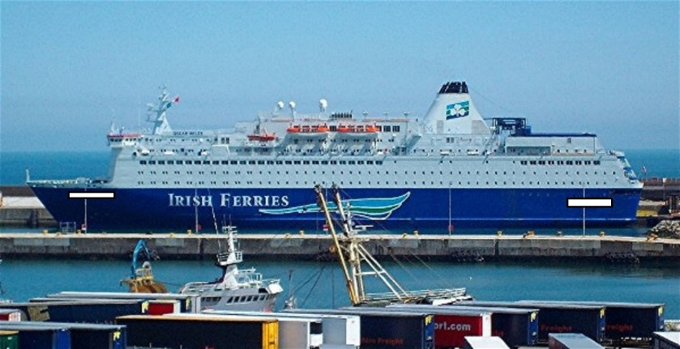
Majoritatea vaselor companiei irlandeze Irish Ferries au desigur culorile alb-verde. Unica excepție este corabia din imagine. Ce nume poartă acest vas?
R.S: Oscar Wilde
Sursa: http://db.chgk.info/question/studen12.3/7

- Se zice ca pentru a o consola pe Demetra după ce Hades a furat-o pe fiica ei Persefona, Zeus a propus un compromis: șase luni din an Persefona va sta alături de soțul ei în regatul sub-pământean rece și întunecos și șase luni le va petrece pe pământ cu mama ei. Dar cum numim noi perioada revenirii Persefonei pe pământ?
R.S: primăvara
Sursa: http://www.universdecopil.ro/primavara-legende-mitologie-mituri.html

- Atenție, întrebare cu înlocuiri:
1 – alfa a fost realizată datorită dărniciei unui credincios
2- alfa a fost realizată datorită efortului unei comunități
4- alfa a fost posibilă datorită dărniciei unui sultan
6 – sunteți lângă o alfa din Istanbul
7 – sunteți lângă o alfa din Arabia Saudită.
Nu vă întrebăm ce a fost înlocuită cu alfa dar spuneți-ne ce reprezintă cifrele din întrebare.
R.S: minarete
Comentariu: Alfa în intrebare a fost înlocuită cu moschee.
sursa: http://www.answers.com/Q/What_does_the_number_of_minarets_represent

- Material distributiv
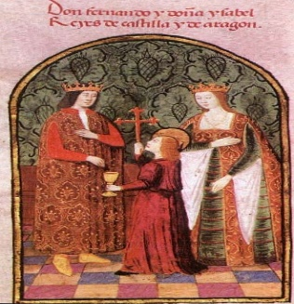
Isabela I a Castiliei a fost o femeie care își instaura regulile și principiile sale. A câștigat lupta pentru moștenirea castiliană, a încheiat Reconchista, a finanțat expediția lui Columb. Și tot ea a fost cauza unei schimbări radicale într-un joc strategic. Nu vă întrebăm care joc, dar care schimbare?
R.S: Ferzi (Al-ferz în arabă, care însemna vizir) a devenit o figură feminină. Se acceptă răspunsul după sens.
Comentariu: imaginea sugerează desenul tablei de șah
Sursa: https://en.wikipedia.org/wiki/Queen_

- Sui Zeshu, filosoful secolului XV din China spunea că ACEASTA o poți face în mai multe cazuri:
- la ascultarea unor poezii plictisitoare
- când trăiești singur
- când te gândești
- când te uiți la apa curgătoare
- când bați ritmul unei melodii cu degetele
- când, în sfârșit, ai culcat copiii
Și încă multe alte ocazii. Despre ce acțiune este vorba?
R.S: Să beai ceai
Sursa: http://aquatea.ru/blog/interesnye-fakty-o-chae/nastavleniya-o-chae-syuy-tszeshu/

- Blitz dublu:
- În secolul XVIII acest dans se considera unul indecent, deoarece femeia era ținută nu doar de mână, dar și de talie.
- Denumirea acestui dans provine sau de la latinescul cuvânt pentru „atingere” sau de la cuvântul african pentru tobe.
R.S:
1. Vals
Sursa: https://en.wikipedia.org/wiki/Waltz
2. Tango
https://en.wikipedia.org/wiki/Tango
Comentarii: Latina — tangere și Africana — tango
Autor: Constanti Salagor

- El a realizat că suferă de această boală abia în 1790 cînd a început să fie interesat de botanică. Faptul că avea dificultăți în a face acest lucru el îl explica prin greșelile autorilor monografiilor despre clasificarea florilor. Din cauza bolii el era nevoit să afle acest lucru de la alte persoane care la rîndul lor erau forte mirate cînd el le adresa această întrebare. Interesant este că ochii lui se păstrează și astăzi într-un borcan cu spirt în orașul Manchester.Care este numele de familie al acestui savant englez?

R.S: Dalton
Comentariu: El avea dificultăți la identificarea culorii florilor.
Autor: Andrei Iasinschi

- În 1926 și 1948 Germania a fost pedepsită pentru pornirea războaielor la fel cum cîndva a fost pedepsită Sparta. Dar cum a fost pedepsită Germania?
R.S: Sportivilor germani li se interzicea să participe la Jocurile Olimpice.
Autor: Codreanu Lucia

- În Africa, de la o fabrică de adidași se furau permanent teniși. Nici paza, nici supravegherea video nu ajutau. Cum au reușit totuși administratorii să oprească furturile?
R.S: Au separat secția de producere în două centre separate: unul pentru piciorul drept și altul pentru piciorul stîng.
Autor: Cereș Mihai

- Aveți în față niște postere-parodii a mai multor filme nominate la Oscar. Numiți filmele:
- Mad Max: Fury Road
- 211The revenant
- The Martian
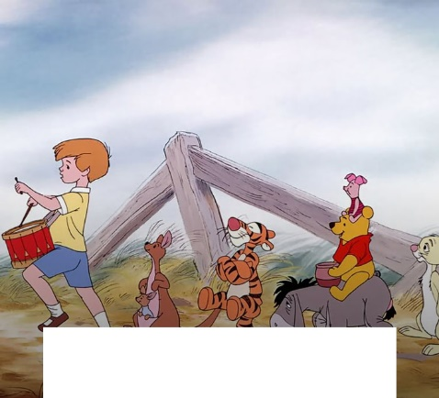
1

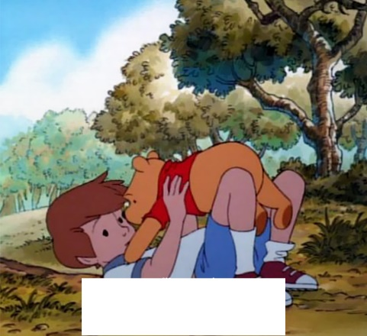

2

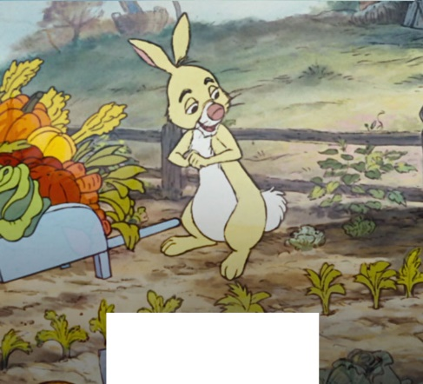

3

